Woche vom 18.-22.09.2023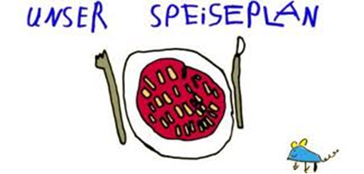

Woche vom 18.-22.09.2023

Montag:

Arme Ritter

Dienstag:

Hirse – Möhren Bratlinge

Mittwoch:

Kartoffelauflauf mit Blumenkohl

Donnerstag:

Tortellini in Soße

Freitag:

Spinat, Kartoffeln, Rührei

Frühstück und Mittagessen je 3,00 Euro

